**Klasa VI**

**MATEMATYKA - KLASA VI**

Witam serdecznie.

Tematem lekcji jest: **„Ostrosłupy ”.**

Przeczytaj uważnie temat ze strony 231-233 i zapisz go w zeszycie.

Obejrzyj uważnie filmy: <https://www.youtube.com/watch?v=uTNtY3jtPpI>

Zadania dla utrwalenia tematu ( tych zadań nie przesyłamy).

Rozwiąż zadanie z ćwiczeń 1, 3, 4 i 5 ze stron 110 - 111 .

**Uwaga zadania 2 z ćwiczeń str. 110 jest na ocenę, te zadania macie przesłać na e-mail:** [**wojciechhoffmann2020@wp.pl**](mailto:wojciechhoffmann2020@wp.pl) **do 29.05.2020r.**

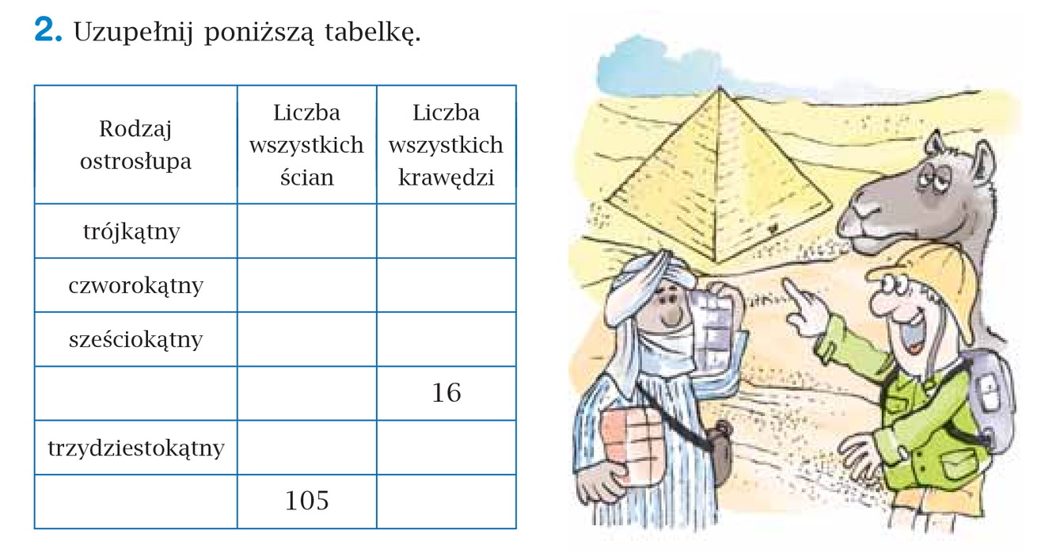

Informatyka do klasy VI

29.05.2020 r.

Temat: Zastosowanie komputerów. Podr. str. 105-108. Odpowiedz pisemnie na pytanie 3 str. 110

Zadaną pracę domową proszę przesłać na niżej podany e-mail.

E-mail: [alinalapaj@poczta.onet.pl](mailto:alinalapaj@poczta.onet.pl)

**TEMATY LEKCJI Z JĘZYKA POLSKIEGO**

**KLASA VI**

**25.05. - 29.05.2020r.**

Kontakt z nauczycielem – [b.alina20@o2.pl](mailto:b.alina20@o2.pl)

Zadania należy wykonać do 29.05.2020r.

T: Baśniowy świat Opowieści z Narnii. (2)

1. Uzupełnij tabelę według wzoru.

|  |  |  |
| --- | --- | --- |
| świat rzeczywisty - wydarzenia | szafa | Świat fantastyczny - wydarzenia |
| 1. Przybycie dzieci do domu profesora.  2. …………………………………….. | -  -  + | 3.Przejscie Lucji do świata Narnii. |

T: Opowieść o zwycięstwie dobra nad złem. (1)

1 Uzupełnij tabelkę.

|  |  |  |
| --- | --- | --- |
| …………………. | ASLAN | BIAŁA CZAROWNICA |
| wygląd |  |  |
| pochodzenie |  |  |
| uczucia, jakie budzi w innych |  |  |
| cechy |  |  |
| symbol |  |  |

2. Dlaczego Biała Czarownica nie mogła zasiąść na tronie Narnii? (nie znała pewnych czarów).

Narysuj atrybut – według własnego pomysłu.

3. Narysuj atrybut Aslana.

T: *Lew, Czarownica i stara szafa* opowieść o cudownej sile wyobraźni. (1)

1. Wypisz jak najwięcej związków wyrazowych ze słowem wyobraźnia:

2. Opowiedz przeżytą przez Ciebie przygodę w świecie Narnii z wybranym bohaterem.

T: Każdy może pokonać własne słabości. (1)

Edmund jest bohaterem dynamicznym – zmienia się z osoby negatywnej na pozytywną.

|  |  |
| --- | --- |
| EDMUND | PRZEBIEG FABUŁY |
| Edmund jest jednym z bohaterów *Opowieści z Narnii.* | **WSTĘP**  Przedstaw bohatera: |
| Już pierwsza scena pokazuje go jako……………. | Pierwsze wrażenie, jakie zrobił na Tobie …….. |
| Chłopiec często okazywał swoje niezadowolenie: | **ROZWINIĘCIE**  Stosunek Edmunda do rodzeństwa (reakcje i zachowania): |
| Znaczenie pierwszego spotkania Edmunda z Białą Czarownicą……………………………... | Opisz pierwsze spotkanie bohaterów………….  Czym kierował Edmund……………………….  Czego oczekiwał przechodząc na stronę Czarownicy……………………………………  Jakie słabości wykorzystała Biała Czarownica:……………………………………………….. |
| Dopiero, kiedy znalazł się w wielkim niebezpieczeństwie………………………………  Po uwolnieniu………………………………….. | Co groziło Edmundowi?………………………  Jak to zmieniło bohatera?……………………..  Kto pomógł mu się zmienić?…………………. |
| Edmund wykorzystuje daną mu szansę. W bitwie przeciwko Czarownicy………………………... | Jakimi cechami wykazał się w bitwie?………  ……………………………………………….. |
| Razem z rodzeństwem objął rządy w Narnii. Uważam, że…………………………………….. | **ZAKOŃCZENIE**  Czy Edmund słusznie zasiadł na tronie Narnii?…………………………………………………  Dlaczego?…………………………………….. |
| Sądzę, że każdy z nas może……………………... | Czego od Edmunda może nauczyć się każdy z nas?…………………………………………... |

Cechy Edmunda przed zmianą:………………………………………………………………………

Cechy Edmunda po zmianie:………………………………………………………………………...

**JĘZYK NIEMIECKI – klasa 6**

**Zadania na ten tydzień (25 – 29.05)**

Witam was drodzy uczniowie!

Kolejne 3 lekcje przez nami. Proszę notować wszystkie tematy w zeszycie oraz wszystko to, co zaznaczę, że jest konieczne.

**Thema: Die kluge Eule prüft. – powtórzenie materiału.**

Podsumowujemy rozdział 6. Jak zwykle na końcu sprawdzacie sami siebie ile zapamiętaliście z działu. Jakie zagadnienia poruszaliśmy w tym rozdziale:

- szkoła – pomieszczenia, czynności w szkole,

- szkolne święto sportu,

- środki lokomocji, z pomocą których docieramy do szkoły,

- pytania womit lub mit wem,

- dyscypliny sportu,

- W-Fragen – słówka pytające,

- rzeczowniki odczasownikowe,

- zwroty wyrażające niedowierzanie.

Jako ćwiczenie samokontrolne odpowiedzcie na poniższe pytania pisemnie w zeszycie:

1. Womit fährst du zur Schule?
2. Welche Sportdisziplinen sind populär in deiner Klasse?
3. Was ist dein Lieblingsfach?
4. In welchem Fach hast du Probleme?
5. Mit wem verbringst du viel Zeit?

Odpowiedzi proszę przesłać na adres: [eprzestacka2@wp.pl](mailto:eprzestacka2@wp.pl) do 29.05

**Thema: Wolfgang Amadeus Mozart – ein Wunderkind aus Österreich.**

Kilka lekcji poświęcimy na wiadomości krajoznawcze i kulturoznawcze, związane z krajami niemieckiego obszaru językowego. Przypominam kraje te to: Deutschland – Niemcy, Österreich – Austria, die Schweiz – Szwajcaria oraz małe państewko Liechtenstein.

Poznawaliście je już w IV klasie wraz z ich stolicami.

Poznajcie sylwetkę sławnego austriackiego kompozytora, którego nazwisko na pewno nie jest wam obce. Przeczytajcie jego notkę biograficzną w podr. na str. 60. Spróbujcie wyciągnąć z tekstu informacje o tym, dlaczego Mozarta uważa się za „cudowne dziecko”, czym zasłynął, co było niezwykłe w jego życiu. Możecie skorzystać również z informacji w Internecie: <http://www.dobresobie.pl/sztuka-i-architektura/789/poznaj-ciekawe-zycie-mozarta>

Do tej lekcji nie ma zadania domowego.

**Thema: Österreich – Das sollen wir wissen.**

Tym razem ważne informacje dotyczące Austrii. Dowiecie się co jest warte zobaczenia w Austrii, podstawowe informacje, które powinniśmy znać oraz kilka ciekawostek o tym kraju niemieckojęzycznym.

Oto kilka podstawowych informacji, zapoznajcie się z nimi czytając poniższe opisy.

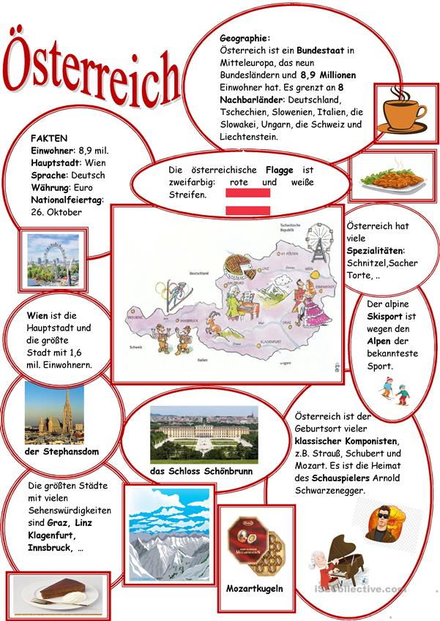

Tutaj macie kilka specjałów kuchni austriackiej**. Przyjrzyjcie się i spróbujcie podpisać nazwy tych specjałów, korzystając z opisów poniżej.**

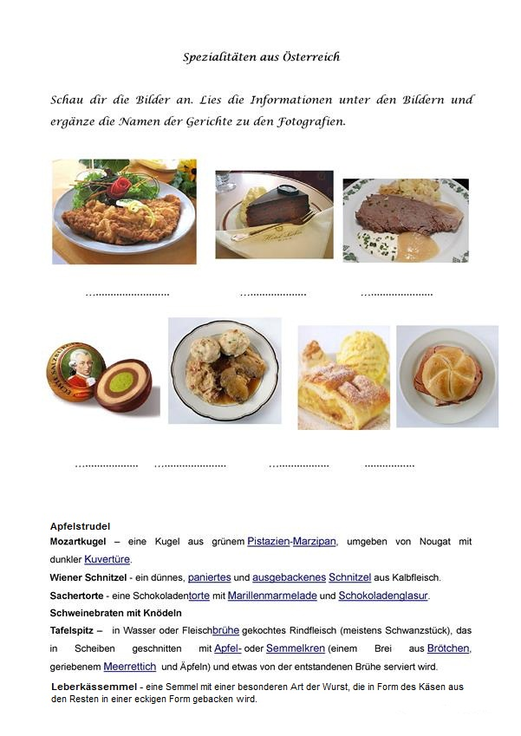

Polecam obejrzeć jeszcze filmy o Austrii i jej stolicy – Wiedniu. Ciekawie i naprawdę krótko opowiedziane najciekawsze wątki dotyczące tego kraju:

- <https://www.youtube.com/watch?v=YdNekaqj0xw>

- <https://www.youtube.com/watch?v=yshJE1AMwYg>

- <https://www.youtube.com/watch?v=Y1VjcPhd6U8> – Wiedeń w pigułce

Wykonane zadanie proszę przesłać na adres: [eprzestacka2@wp.pl](mailto:eprzestacka2@wp.pl) do 29.05

Pozdrawiam serdecznie!

**TECHNIKA KLASA VI**

Drodzy uczniowie.

Dziękuję za sumienne wykonywanie zadań i prac technicznych.

Bardzo proszę o robienie skanów, kopii lub zdjęcie aparatem czy telefonem komórkowym i wysyłanie ich na pocztę e- mail nauczyciel_w-f@wp.pl Będzie to podstawa do zdobycia oceny.

Zadania na ten tydzień

**Temat: Nowoczesny świat techniki.**

Proszę o wykonanie ćwiczeń

strona 62 ćwiczenie 2

strona 62 ćwiczenie 3

strona 63 ćwiczenie 4

strona 63 ćwiczenie 5

**WYCHOWANIE FIZYCZNE KLASA VI**

Drodzy uczniowie.

Dziękuję za sumienne wykonywanie ćwiczeń i codzienną aktywność fizyczną.

Cały czas prowadzimy dzienniczki i na koniec tygodnia wysyłamy je na pocztę

e- mail nauczyciel_w-f@wp.pl

Bardzo dziękuje za zdjęcia i krótkie filmiki, które obrazują wasze poczynania.

**UWAGA: korzystamy z platformy e-Wychowanie Fizyczne**

**Lekcje WF w domu.**

**Pod każdym tematem znajduje się link do zajęć, które należy wykonać.**

**Po zrealizowaniu lekcji na platformie z prawej strony w rubryce (wiadomość dla nauczyciela) w miejsce dane ucznia: wpisujemy swoje imię i nazwisko a w miejscu na wiadomość:** **WYKONANE, następnie zaznaczamy WYŚLIJ**

W tym tygodniu 4 tematy do zrealizowania :

1. Minipiłka ręczna - rzut z przeskokiem.

https://ewf.h1.pl/student/?token=CRZtybeuWnjVIAoaxHT19l6fLII5L1w7leNUfGO41vVk1AFTbZ

2. Minipiłka ręczna - rzut z wyskoku

https://ewf.h1.pl/student/?token=1HOUpV9UKfp2xLVEPwFr6fuk2smhDHJ7FnXVRBFNnIkPMohd9q

3. Trening ABS- wzmacnianie mięśni brzucha.

https://ewf.h1.pl/student/?token=nSC7lsDvUK0Kd76AApMZnE7NmIL1y32BBxCZCaKhgu5byoMe6a

4. Minipiłka nożna - przygotowanie do strzału na bramkę, strzał prostym podbiciem.

https://ewf.h1.pl/student/?token=oihIIGpdEPofqWbfTSBlAxbUVbswJmGHa9hg952ha8nkDrKiQZ

**życzę powodzenia pozdrawiam**

**-------------------------------------------------------------------------------------------------**

**Kl. VI**

Geografia

Obejrzyj film

<https://www.youtube.com/watch?v=_sA1nH7hEWw>

Przeczytaj podsumowanie działu: „Gospodarka Europy” strona 125 -126. Wykonaj ćwiczenia ze strony 80 -81. Ćwiczenie 5 ze strony 81 prześlij mi do dnia 25.05. na maila [wieslawa.gomulka@interia.pl](mailto:wieslawa.gomulka@interia.pl)

Biologia

„Przegląd i znaczenie ryb”

Przeczytaj temat w podręczniku. W zeszycie wypisz w podpunktach znaczenie ryb w przyrodzie i dla człowieka. Zadania prześlij mi do dnia 28.05. na maila [wieslawa.gomulka@interia.pl](mailto:wieslawa.gomulka@interia.pl)

**RELIGIA - KLASA VI**

Szczęść Boże. Oto katechezy na ostatni tydzień maja. ☺

25.05.2020 – **WNIEBOWSTĄPIENIE PANA JEZUSA.**

<https://view.genial.ly/5ebdb4b4d5c84b0d8fb82588/interactive-image-pan-jezus-wstepuje-do-nieba-klasa-v>

27.05.2020 – **UROCZYSTOŚĆ**  **ZESŁANIA DUCHA ŚWIĘTEGO.**

<https://view.genial.ly/5ec60e606515ea0d8ae519de/interactive-image-interactive-image>

[iwonajagodzinska@gmail.com](mailto:iwonajagodzinska@gmail.com)

Tel. 609-595-623

HISTORIA KL. VI

W tym tygodniu nadal pozostaniemy w czasach panowania i podbojów Napoleona. Dziś jednak skupimy się na Księstwie Warszawskim, niewielkim kawałku ziemi, który na mocy traktatu pokojowego zawartego przez Napoleona, został przekazany Polakom.

Zapiszcie temat lekcji w zeszytach przedmiotowych: Księstwo Warszawskie

Na początek obejrzyjcie filmik

<https://www.youtube.com/watch?v=fGqdKhxjy5k>

Po obejrzeniu filmu, przeczytajcie jeszcze raz tekst z podręcznika i sporządźcie notatkę na wskazane zagadnienia:

1. W jakich okolicznościach utworzono Księstwo warszawskie?
2. Wymień od myślników jak funkcjonowało Księstwo warszawskie
3. Wymień gdzie Polacy zasłużyli się w wojnach u boku Napoleona.

**Wykonane zadanie proszę odesłać do mnie.** W przypadku pytań związanych z wykonaniem zadania proszę o kontakt na mojego maila [renata.burchardt@onet.pl](mailto:renata.burchardt@onet.pl)

PLASTYK A VI

Kochani , proszę o wykonanie pracy pt. „ Sztuka użytkowa – lampa.” Praca przewidziana jest na dwa tygodnie.

Pracę wykonujecie na formacie A3 ( duży blok), technika - kredki.

Kochani, proszę o namalowanie pięknej kolorowej lampy stolikowej. Nie ma to być zwykła lampa, chcę zwrócić waszą uwagę na przepiękne lampy witrażowe, które zachwycają kolorami i oryginalnością.

Poniżej podaję przykłady. Kto chce może skorzystać z przeglądarki internetowej i wpisać : lampy Tiffany i wejść w grafikę ukarze się Wam wiele przykładów lamp. **Nie macie ich przerysowywać**. To są tylko przykłady, Wy stwórzcie swój wzór jedyny i niepowtarzalny. Na całej kartce rysujecie piękny i kolorowy projekt swojej lampy. Życzę milej pracy

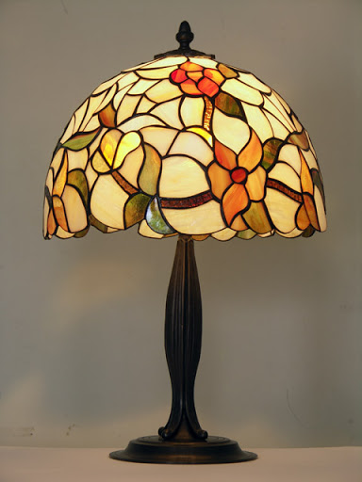 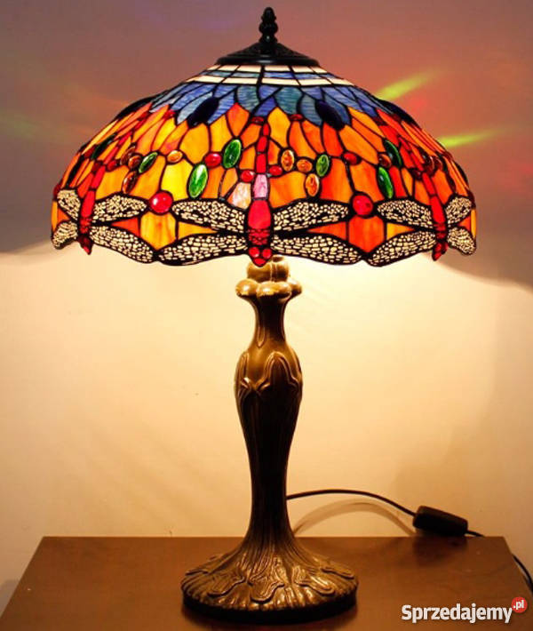

Prace proszę przesłać na mojego maila renata.burchardt@onet.pl

Muzyka kl. VI

**Temat:Przedstawiciele muzyk – romantyzm.**

**Drodzy Uczniowie**

Romantyzm jako epoka w muzyce poważnej obejmował okres od końca XVIII w. do pierwszej poł. XIX w. Nastąpił wówczas rozwój liryki wokalnej oraz instrumentalnej.

**Główni przedstawiciele romantyzmu w muzyce to:**

* Franz Schubert.
* Robert Schumann.
* Felix Mendelssohn-Bartholdy.
* Niccolò Paganini.
* Edward Grieg.
* Fryderyk Chopin.
* Stanisław Moniuszko.
* Henryk Wieniawski.

Proszę wybrać jednego przedstawiciela epoki romantyzmy, poszukać informacji w internecie na temat jego życia i twórczości. Następnie proszę zrobić notatkę i przesłać ją do mnie na adres: muzyka.slawoszew@op.pl

Pozdrawiam Was

Ewelina Mróz